รายงานติดตามและประเมินผล
แผนพัฒนาท้องถิ่น (พ.ศ.๒๕๖๑-๒๕๖๕)
ปีงบประมาณ พ.ศ.๒๕๖๔
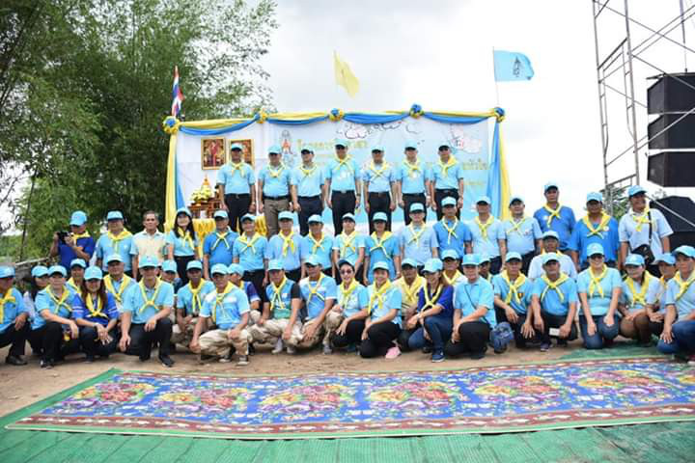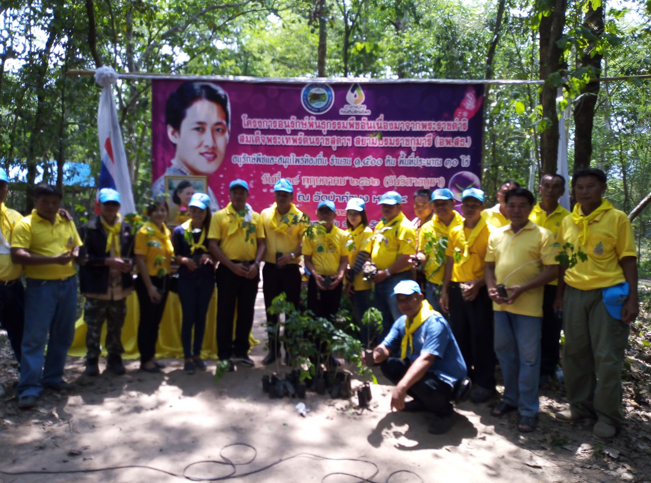
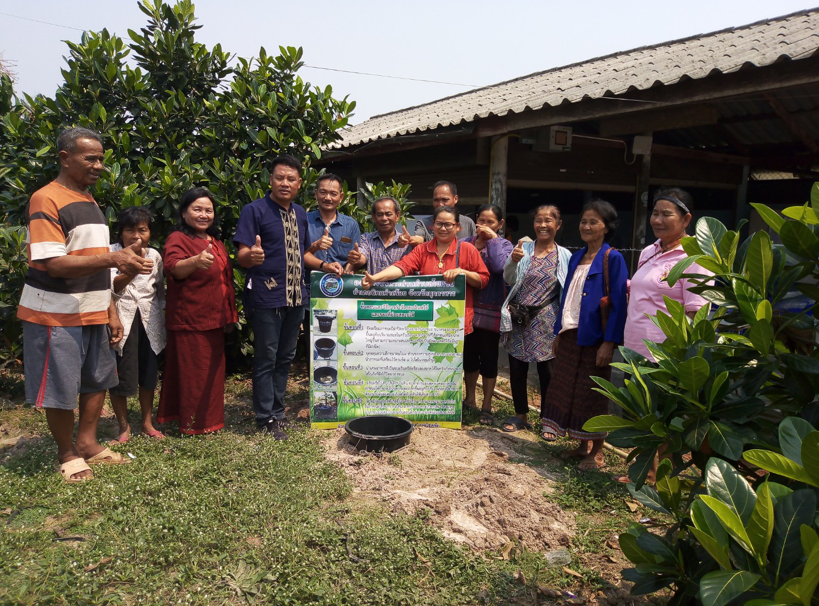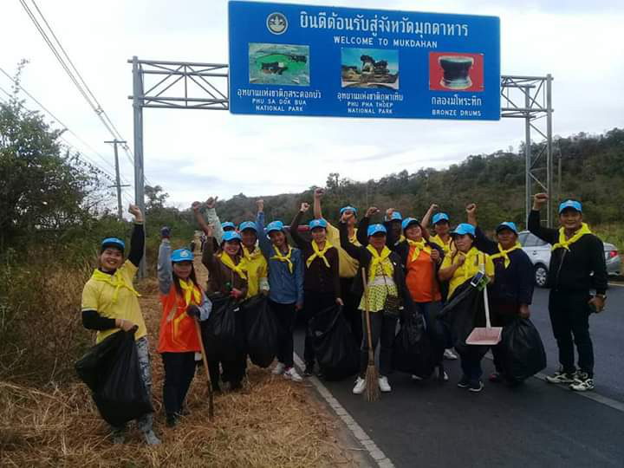

ของ
องค์การบริหารส่วนตำบลโชคชัย
อำเภอนิคมคำสร้อย จังหวัดมุกดาหาร
งานนโยบายและแผน
สำนักงานปลัดองค์การบริหารส่วนตำบลโชคชัย

คำนำ

องค์การบริหารส่วนตำบลโชคชัย ได้จัดทำรายงานติดตามและประเมินผลแผนพัฒนาท้องถิ่น (พ.ศ.2561-2565) ประจำปีงบประมาณ พ.ศ.2564 โดยเป็นผลมาจากระเบียบกระทรวงมหาดไทย ว่าด้วยการจัดทำแผนพัฒนาท้องถิ่น พ.ศ.2548 และที่แก้ไขเพิ่มเติม ข้อ 13 โดยระเบียบฯ ดังกล่าวได้กำหนดให้คณะกรรมการติดตามและประเมินผลแผนพัฒนา มีหน้าที่ในการดำเนินการติดตามและประเมินผลแผนพัฒนาพร้อมจัดทำรายงานผล และเสนอความเห็นต่อผู้บริหารองค์กรปกครองส่วนท้องถิ่นและกิจการสภาองค์กรปกครองส่วนท้องถิ่นทราบพร้อมปิดประกาศให้ประชาชนได้รับทราบ โดยอย่างน้อยปีละหนึ่งครั้งภายในเดือนธันวาคมของทุกปี เนื้อหาสาระของรายงานเล่มนี้มีประโยชน์ต่อองค์การบริหารส่วนตำบลโชคชัยในแง่ของการเป็นเครื่องบ่งชี้ถึงผลการดำเนินงานตามแผนพัฒนาท้องถิ่น (พ.ศ.2561-2565) ระหว่างเดือน ตุลาคม 2563 ถึง เดือนกันยายน 2564 เป็นฐานข้อมูลสำคัญที่จะนำไปเป็นตัวอย่างในการดำเนินการติดตามและประเมินผลแผนพัฒนาองค์การบริหารส่วนตำบลโชคชัยครั้งต่อไป
หวังเป็นอย่างยิ่งว่ารายงานเล่มนี้ จะมีประโยชน์ในการประกอบการพัฒนาประสิทธิภาพแผนพัฒนาองค์การบริหารส่วนตำบลโชคชัยเพื่อเป็นเครื่องมือสำคัญในการกำหนดทิศทางการพัฒนาองค์การบริหารส่วนตำบลโชคชัยของคณะผู้บริหารตลอดจนผู้มีส่วนเกี่ยวข้องต่อไป

งานนโยบายและแผน
สำนักงานปลัดองค์การบริหารส่วนตำบลโชคชัย

สารบัญ
ส่วนที่ 1 หน้า
- บทนำ 1
- วิสัยทัศน์ พันธกิจ และจุดมุ่งหมายเพื่อการพัฒนา 3
ส่วนที่ 2
- ความสำคัญของการติดตามและประเมินผลแผนพัฒนา 3
ส่วนที่ 3
- ยุทธศาสตร์และแนวทางการพัฒนาองค์การบริหารส่วนตำบลโชคชัย 5
ส่วนที่ 4
- แบบรายงานการติดตามและประเมินผลแผนพัฒนาท้องถิ่น (พ.ศ.2561-2565) 7
ส่วนที่ 5
- บทสรุป 23
ภาคผนวก
- บัญชีติดตามและประเมินผลโครงการ 26

แบบที่ 2 แบบติดตามผลการดำเนินงานขององค์กรปกครองส่วนท้องถิ่น
คำชี้แจง : แบบที่ 2 เป็นแบบติดตามตนเอง โดยมีวัตถุประสงค์เพื่อติดตามผลการดำเนินงานตามแผนยุทธศาสตร์ขององค์กรปกครองส่วนท้องถิ่น ภายใต้แผนพัฒนาท้องถิ่น โดยมีกำหนดระยะเวลาในการติดตามและรายงานผลการดำเนินงานทุกๆ 3 เดือน เริ่มตั้งแต่สิ้นสุดการดำเนินงานในเดือนกรกฎาคม – กันยายน (ไตรมาสที่ 4)
………………………………………………………………………………………………………………………………………………...............
ส่วนที่ 1 ข้อมูลทั่วไป
1. ชื่อองค์กรปกครองส่วนท้องถิ่น องค์การบริหารส่วนตำบลโชคชัย อำเภอนิคมคำสร้อย จังหวัดมุกดาหาร
2. รายงานผลการดำเนินงานไตรมาสที่
ไตรมาสที่ 1 (ตุลาคม - ธันวาคม) ไตรมาสที่ 2 (มกราคม - มีนาคม)
ไตรมาสที่ 3 (เมษายน - มิถุนายน) ไตรมาสที่ 4 (กรกฎาคม - กันยายน)

ส่วนที่ 2 ผลการดำเนินงานตามแผนพัฒนาท้องถิ่น
3. จำนวนโครงการและงบประมาณตามแผนพัฒนาท้องถิ่น (พ.ศ. 2561 – 2565)
ยุทธศาสตร์

สรุป
การติดตามและสรุปผลแผนพัฒนาท้องถิ่น (พ.ศ.2561-2565) ขององค์การบริหารส่วนตำบลโชคชัย ตามที่กำหนดยุทธศาสตร์ 7 ด้าน บรรจุไว้ในโครงการ จำนวน 145 โครงการ สามารถนำแผนมาเป็นข้อบัญญัติงบประมาณรายจ่ายประจำปี พ.ศ.2563 จำนวน 66 โครงการ คิดเป็นร้อยละ 45.52 ของโครงการทั้งหมด ตามแผนพัฒนาท้องถิ่น (พ.ศ.2561-2565)

ยุทธศาสตร์ | จำนวนโครงการ
 | จำนวนโครงการที่ปรากฎในแผน | จำนวนโครงการที่ได้ปฏิบัติ
1. ยุทธศาสตร์การพัฒนาโครงสร้างพื้นฐาน | 72 | 14
2. ยุทธศาสตร์การพัฒนาการส่งเสริมคุณภาพชีวิต | 25 | 25
3. ยุทธศาสตร์การจัดระเบียบชุมชน/สังคม และการรักษาความสงบเรียบร้อย | 19 | 19
4. ยุทธศาสตร์การวางแผนการส่งเสริมการลงทุน พาณิชยกรรม เกษตรกรรม กีฬาและการท่องเที่ยว | 7 | 2
5. ยุทธศาสตร์การบริหารจัดการพลังงานทดแทน และอนุรักษ์ทรัพยากรธรรมชาติและสิ่งแวดล้อม | 10 | 4
6. ยุทธศาสตร์การศาสนา ศิลปะ วัฒนธรรม จารีตประเพณี และภูมิปัญญาท้องถิ่น | 10 | 1
7. ยุทธศาสตร์การผลิตและจัดการอาหารปลอดภัย | 2 | 1
รวม | 145 | 66

